《JCHO久留米総合病院研修会のお知らせ》

当院では院内研修を行っており、院外の医療関係者の
参加も可能です。興味のある方は是非ご参加下さい
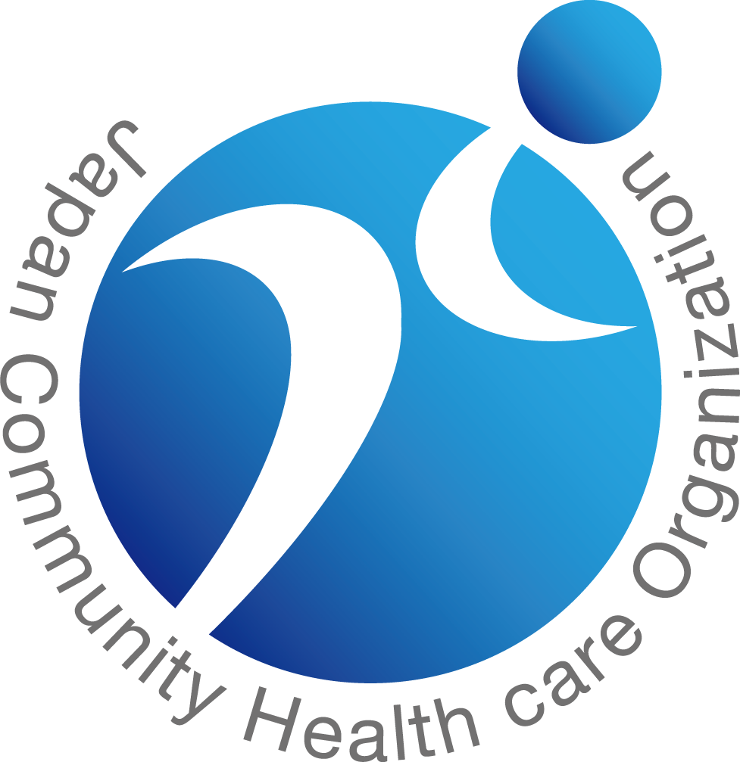

参加費：無料
演題
●●●●●●
2024年●月●日（●）●：00～●：00
場所：JCHO久留米総合病院 2階 講堂
内容：●●●●

講師：●●●●●●
＊対象者は医療関係者となります（外部参加可）。
申込方法 別紙の申込書でFAXにてご送信ください。
申込締切 2024年●月●日まで（当日参加も可能）

JCHO 久留米総合病院 行

FAX番号 0942-40-5866
演題 第9回久留米総合病院ICLSコース
2025年 11月 9日（日）の受講申し込み

病院名  代表 電話番号 | TEL：
参加者お名前 | 当該職種に○印をつけて下さい
ふりがな | 医師・薬剤師・看護師・その他（ ）  メールアドレス
ふりがな | 医師・薬剤師・看護師・その他（ ）  メールアドレス
ふりがな | 医師・薬剤師・看護師・その他（ ）  メールアドレス
ふりがな | 医師・薬剤師・看護師・その他（ ）  メールアドレス
- 受講人数には限りがありますので、受講の可否につきましては
8月下旬にご連絡いたします。
- メールアドレスは必ずご記載ください。

